Fábrica de Software Multi-Agente
Plano de desenvolvimento

Trabalho de Conclusão de Curso · Enzo Consulo · abril de 2026
O QUE SERÁ CONSTRUÍDO Um sistema que recebe a descrição de um projeto em linguagem natural e o constrói de ponta a ponta: agentes especializados planejam, implementam, verificam, revisam e documentam — cada um com papel definido e autoridade limitada. A intervenção humana obrigatória acontece uma única vez, no pedido inicial. Este documento é o planejamento do desenvolvimento, escrito antes da primeira linha de código: define o problema, os requisitos, a arquitetura, as ferramentas e um cronograma de 13 etapas de 15 dias, cada uma com um portão de saída verificável.

PARTE I O problema, a tese e os objetivos
Por que um modelo que escreve código bem ainda não constrói software sozinho.

1. O problema
Modelos de linguagem escrevem código competente; isso já não é o gargalo. O gargalo aparece no trabalho longo: uma tarefa com vinte decisões encadeadas, verificação no meio e correção depois. O modelo perde o fio — não porque escreve pior, mas porque nada no sistema o obriga a manter o rumo.
Os sistemas multi-agente atuais atacam isso colocando vários modelos para conversar. A intuição é boa e esbarra num limite: a coordenação entre eles é escrita como texto dentro de um prompt. "Não modifique arquivos fora do projeto", "não tente mais de três vezes", "não aprove seu próprio trabalho". São instruções — e instrução dirigida a um modelo probabilístico é pedido, não garantia.
O DIAGNÓSTICO, E A TESE Um sistema multi-agente não falha por escrever mal — falha por governar mal; e governança escrita em prosa dentro de um prompt é governança opcional, porque quem a lê é um modelo que pode não obedecer sem que nada perceba. A proposta é mover cada regra para onde ela deixe de ser opcional: o compilador, a árvore de processos e o esquema do banco. O sistema não precisa ser mais esperto que os existentes — precisa ser mais difícil de operar errado.

2. Onde cada regra vai morar
A regra | Como ela existe hoje | Onde ela passa a morar
Não escrever fora do projeto | um pedido no texto do prompt | a ferramenta de escrita resolve o caminho e recusa: o agente não tem como tentar
No máximo três tentativas | um lembrete que o agente pode ignorar | uma coluna do banco, incrementada pelo sistema; o agente não recebe ferramenta para alterá-la
Quem constrói não aprova | uma combinação de papéis | quem revisa não recebe nenhuma ferramenta que escreva em arquivo
Não estourar o orçamento | uma recomendação | um supervisor impede o trabalho de começar quando o custo estimado não cabe

3. Objetivos
Objetivo geral. Projetar, implementar e avaliar um sistema multi-agente para construção de software em que as regras de governança — confinamento, limite de retrabalho, separação entre construir e aprovar, e teto de custo — sejam impostas pela estrutura do programa, e não solicitadas em linguagem natural a um modelo.
# | Objetivo específico | Como será verificado
OE1 | Levantar o estado da arte e delimitar a contribuição original | revisão bibliográfica escrita e comparada
OE2 | Estabelecer uma linha de base de medição a partir de um protótipo, antes de construir a versão final | conjunto de dados extraído e congelado
OE3 | Projetar uma arquitetura em que cada regra tenha um mecanismo estrutural correspondente | cada regra mapeada a um mecanismo, com justificativa
OE4 | Implementar o sistema em sete incrementos, cada um encerrado por um marco | os sete marcos, verificados por comando
OE5 | Colocar o sistema para construir projetos reais e medir contra a linha de base | comparação quantitativa nas mesmas dimensões
OE6 | Refinar o sistema a partir do que a operação real revelar | registro das correções, com a causa de cada uma

4. Delimitação do escopo
Fica DENTRO do escopo | Fica FORA, e por quê
Construção de software, do pedido à entrega | Geração de imagem, áudio ou vídeo — outro domínio de verificação
Um provedor de modelo, com a fronteira preparada para outros | Catálogo de provedores, negociação de capacidades, plugins
Execução local, numa única máquina | Nuvem, múltiplos nós, escalonamento horizontal
Painel de acompanhamento de uso próprio | Multiusuário, autenticação, permissões — não há segundo operador
Medição de custo, ciclos e taxa de reprovação | Avaliação estética do código gerado — subjetiva demais para medir

5. Critérios de aceitação do trabalho
O trabalho será considerado bem-sucedido se, ao fim da Etapa 13, as quatro afirmações abaixo puderem ser demonstradas ao vivo — e não apenas descritas.
1 Constrói sozinho  Um projeto real é planejado, construído, verificado, revisado e entregue sem intervenção humana depois do pedido inicial. | 2 Governa de verdade  Cada regra da seção 2 tem um teste que a prova, incluindo testes que tentam violá-la de propósito e falham. | 3 Cabe na máquina  Roda no perfil de 8 GB e 4 núcleos declarado no RNF-01, com o pico de memória medido. | 4 Melhora o medido  O resultado é comparado à linha de base da Etapa 2 nas mesmas dimensões, com o número publicado — inclusive se for desfavorável.

PARTE II Os requisitos
O que o sistema precisa fazer, sob que restrições, e o mecanismo que garante cada uma.

6. Requisitos funcionais
# | Requisito funcional | Etapa
RF-01 | A partir de uma descrição em linguagem natural, produzir especificação, plano e tarefas decompostas | E07
RF-02 | Cada tarefa percorre seis estados explícitos, e cada mudança é registrada com o relatório e o custo que a produziram | E07
RF-03 | Toda entrega passa por dois julgamentos independentes: um verifica se funciona, outro se é o que foi pedido | E07
RF-04 | Entrega reprovada volta para execução com o relatório anexado, e o sistema decide COMO refazer a partir da causa | E07
RF-05 | O retrabalho tem limite; esgotado, a tarefa é replanejada uma vez e, se ainda falhar, entregue ao humano | E07
RF-06 | Tarefas independentes podem ser construídas ao mesmo tempo, sem que uma interfira no arquivo da outra | E09
RF-07 | O sistema consulta o histórico do próprio projeto antes de decidir, e cita a fonte do que recuperou | E10
RF-08 | Andamento, custo e saída de cada agente acompanhados numa tela, ao vivo | E11

7. Requisitos não funcionais
Requisito não funcional sem mecanismo é intenção. Cada um abaixo vem com o seu.
# | Requisito não funcional | Mecanismo que o garante
RNF-01 | Roda em máquina modesta: 8 GB de RAM e 4 núcleos | nenhum modelo carregado localmente antes da E10; o componente pesado vira adaptador trocável, escolhido por medição
RNF-02 | Custo contabilizado em duas unidades — cota consumida e valor em dólar | tabela própria no banco, alimentada a cada volta do agente
RNF-03 | Nenhum agente escreve fora da raiz do projeto | a ferramenta de escrita resolve o caminho e recusa; não é validação de texto
RNF-04 | A suíte de testes roda sem rede, sem cota e sem chave de API | adaptadores falsos determinísticos, e um teste que falha se a chave estiver definida
RNF-05 | A morte de um agente não derruba os outros nem perde o trabalho | cada agente é um processo supervisionado, e a fila devolve a tarefa
RNF-06 | O gasto de uma rodada não ultrapassa um teto declarado | parada limpa: impede começar o que não cabe, nunca corta no meio
RNF-07 | Trocar o fornecedor de modelo não exige alterar o núcleo | uma fronteira declarada; o fornecedor entra como adaptador

PARTE III As ferramentas
O que será usado para construir, com versão, papel e a justificativa de cada escolha.

8. Por que Elixir e a plataforma OTP
É a decisão mais consequente do projeto, e a que mais precisa de justificativa — Elixir não é a escolha óbvia para um sistema que conversa com modelos de linguagem, território de Python. O argumento é sobre a natureza do gargalo: o sistema não faz contas pesadas, ele espera. Cada agente passa a maior parte do tempo aguardando um serviço remoto que demora dezenas de segundos e pode falhar. O problema real é manter dezenas desses trabalhos em voo, poder cortar um com segurança e sobreviver quando um morre — que é exatamente para o que a plataforma OTP foi construída.
O MAPEAMENTO DECISIVO Um agente em execução é um processo supervisionado: tem identificador, tem dono, tem quem o mate quando preciso e quem perceba que morreu — de graça, pela plataforma. Onde agentes são apenas chamadas de função dentro de um laço, nada disso existe sem ser construído à mão.

Alternativa | O que ganharia | Por que não foi escolhida
Python + Celery | o ecossistema de IA mais rico | isolamento e supervisão ficam por conta da aplicação; matar um trabalho no meio é notoriamente frágil
Node/TypeScript | uma linguagem só, do banco à tela | concorrência de espera é bem servida, mas um erro não isolado derruba o processo inteiro
Go | concorrência excelente, binário único | sem supervisão hierárquica embutida; a árvore de recuperação seria escrita à mão
Elixir/OTP | supervisão, isolamento e concorrência nativos | ESCOLHIDA — ao custo de um ecossistema de IA menor

O QUE ELIXIR NÃO RESOLVE Honestidade obrigatória, e deve constar da defesa: Elixir não barateia o modelo — o preço por token é do fornecedor. E o ecossistema de IA em Elixir é menor que o de Python. O risco é aceitável porque a parte pesada é espera de rede, não cálculo; a única etapa numérica tem biblioteca madura e pode ser delegada a um serviço externo.

9. A pilha, camada por camada
Ferramenta | Ver. | Papel no sistema | Por que ela, e não outra
Elixir | 1.19 | Linguagem de todo o sistema | sintaxe de alto nível sobre a plataforma OTP
Erlang/OTP | 28 | Runtime: processos, supervisão, tolerância a falha | é a razão da escolha da plataforma
Mix | — | Compilação, dependências e comandos próprios | vem com a linguagem; as rotinas do projeto viram comandos `mix`
Phoenix | 1.8 | Framework web que serve o painel | padrão do ecossistema; integra com a árvore de supervisão
LiveView | 1.2 | Tela ao vivo, atualizada pelo servidor | evita uma segunda pilha de frontend só para mostrar estado que já está no servidor
Bandit | 1.5 | Servidor HTTP | escrito em Elixir puro; menos peças
Tailwind + daisyUI | — | Estilo do painel | componentes prontos; o painel é ferramenta de uso próprio, não produto
PostgreSQL | 18 | Banco: todo o estado do sistema | transação real — permite mudar estado, gravar relatório e lançar custo atomicamente
Ecto | 3.13 | Acesso ao banco, migrações e validação | a camada de dados idiomática do ecossistema
Oban | 2.24 | Fila de trabalhos durável, dentro do próprio banco | enfileirar um trabalho e mudar o estado da tarefa na MESMA transação; fila externa não permitiria
pgvector | 0.8 | Busca por similaridade semântica | extensão do próprio PostgreSQL: a memória mora no mesmo banco do estado, sem segundo serviço
ExUnit | — | Suíte de testes | vem com a linguagem
Credo | 1.7 | Análise estática de estilo | roda em modo estrito; reprovar nele interrompe a verificação
Dialyzer | — | Checagem estática de tipos | é uma das formas concretas de mover a regra para o compilador
Req | 0.5 | Cliente HTTP para falar com o modelo | de baixo nível de propósito: o sistema precisa controlar onde marcar os pontos de cache
Telemetry | 1.0 | Instrumentação: eventos e métricas por despacho | o painel lê os mesmos eventos que o motor emite
Git | — | Versionamento do sistema e de cada projeto construído | cada projeto gerado nasce como repositório próprio, com um commit por tarefa

10. A verificação como comando único
Todo o controle de qualidade fica atrás de um comando só, e a ordem dos estágios é a regra: o que falha mais rápido e mais barato roda primeiro, e o primeiro que falhar interrompe os seguintes. É este comando que roda em toda verificação — tanto à mão quanto quando um agente verifica a própria entrega.
mix verificar # um comando, quatro estagios, do mais barato ao mais caro
1. mix format --check-formatted # formatacao — segundos
2. mix compile --warnings-as-errors # compilacao — aviso reprova
3. mix credo --strict # estilo — modo estrito
4. mix test # testes — sem rede, sem cota

mix dialyzer # checagem de tipos: estagio proprio, fora do comando do dia a dia,
# porque a primeira execucao demora minutos. Nao e opcional.

O ambiente será montado na Etapa 4 com scripts de instalação reproduzíveis, não passo a passo em prosa: o trabalho pode precisar mudar de máquina, e instalação que não se reproduz é trabalho perdido. O banco não será instalado como serviço do sistema, e sim subido por script quando se for trabalhar — assim não consome memória o tempo todo, o que importa sob o RNF-01.

PARTE IV A arquitetura planejada
Como as peças se encaixam, e onde cada regra da Parte I vai morar.

11. Visão em camadas
Quatro camadas, com uma regra: cada uma só conhece a de baixo. O painel não fala com o modelo; ele lê o mesmo banco e escuta os mesmos eventos que o motor emite — assim a tela não tem uma cópia própria do estado para divergir.
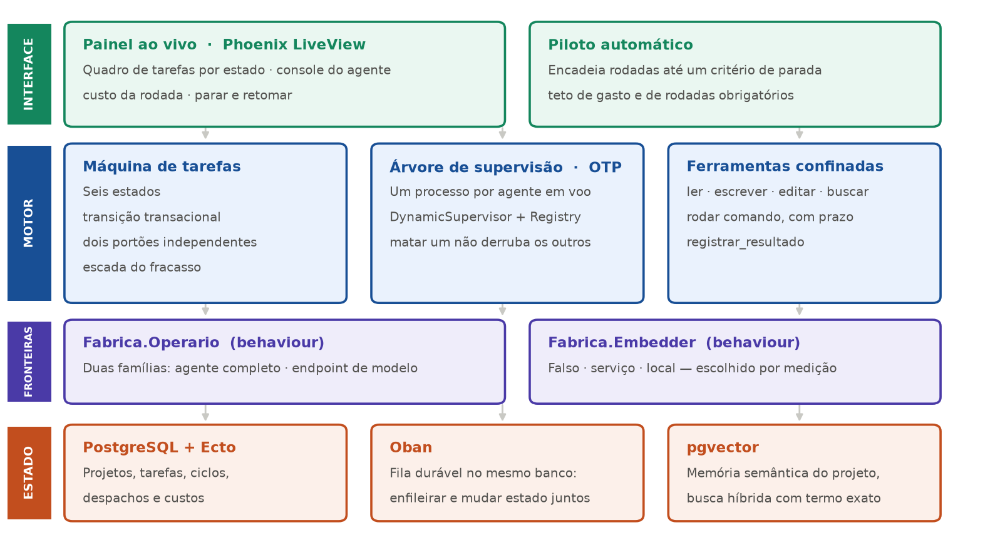
Figura 1 — As quatro camadas. As duas fronteiras do meio (em roxo) são o que permite trocar o fornecedor de modelo ou o mecanismo de busca sem tocar no motor.

12. O ciclo de vida de uma tarefa
A unidade de trabalho é a tarefa: pequena, com objetivo escrito e critérios de aceite que são comandos, não opiniões. Ela percorre seis estados, e cada passagem é feita por um agente diferente do que a construiu.
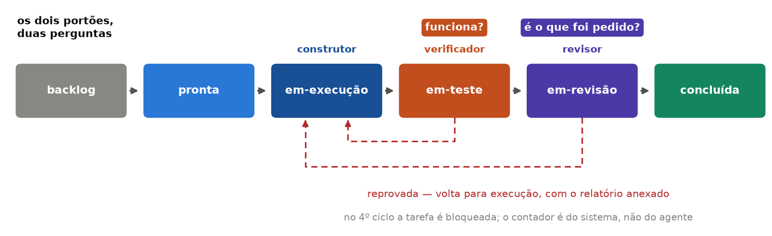
Figura 2 — Os seis estados e os dois portões, que respondem a perguntas independentes: uma entrega pode funcionar perfeitamente e ainda assim não ser a que foi pedida.
Por que dois portões, e não um. Porque "passou nos testes" e "é o que foi pedido" são perguntas diferentes, e a segunda não é redutível à primeira. Um critério de aceite mal escrito pode ser satisfeito por uma entrega que resolve outro problema; o segundo portão existe para pegar exatamente isso, e reprovar por ali não exige apontar defeito técnico nenhum.
A ferramenta que o revisor não recebe. O agente que revisa não tem, entre suas ferramentas, nenhuma que escreva em arquivo. Não é uma instrução para que não corrija: é a ausência da capacidade. É o exemplo mais direto do que a tese propõe — a separação entre construir e aprovar deixa de depender de disciplina e passa a depender da estrutura.

13. O que acontece quando falha
Falha é o caso comum, não a exceção — e é onde a maioria dos sistemas ou desiste cedo demais ou entra em laço infinito. Cada reprovação muda a estratégia, em vez de repetir a aposta que já falhou. O contador de ciclos é incrementado pelo sistema: o agente não tem ferramenta para alterá-lo.
Ciclo | Resposta | O que muda em relação à tentativa anterior
1º | Sobe o modelo | o retrabalho usa um modelo mais forte que o do disparo. O gatilho é um fato medido — a tarefa voltou reprovada —, não um palpite feito antes de tentar
2º | Troca o especialista | duas reprovações sob o mesmo prompt indicam viés de ataque, e não dificuldade da tarefa
3º | Replaneja | a tarefa é quebrada ou reescrita; a original é cancelada com referência à substituta
4º | Bloqueia | vai para o humano, com o motivo registrado na própria tarefa

14. A fronteira do fornecedor de modelo
Família | Quem roda o laço de ferramentas | Como é governada
Agente completo | o próprio fornecedor | por opções de invocação: permissão, ferramentas permitidas, diretório de trabalho, teto de turnos
Endpoint de modelo | o sistema, com as próprias ferramentas | pelas ferramentas que o sistema implementa e entrega ao modelo

A régua que o projeto se impõe: acrescentar um fornecedor deve ser escrever um adaptador e declará-lo — nunca alterar o núcleo. A Etapa 8 terá um critério de aceite que prova isso, conduzindo dois adaptadores definidos apenas no código de teste, sem alterar uma linha do código de produção.

PARTE V O método e o cronograma
Por que cascata, e como os 195 dias se dividem.

15. Por que o modelo cascata
As fases acontecem em sequência, e cada uma só começa quando a anterior fecha num portão verificado. É um modelo criticado onde os requisitos são voláteis — e é por isso que cabe aqui: o problema é conhecido antes de começar, porque um protótipo funcional já existe e será medido na Etapa 2; há um único desenvolvedor e prazo fixo, sem cliente mudando de ideia; e a pesquisa exige que os critérios de sucesso estejam escritos antes de existir o código que será medido — ajustar o alvo depois de ver onde a flecha caiu invalida o resultado.
O CUIDADO QUE O MODELO EXIGE Tarefa escrita com meses de antecedência envelhece: as últimas serão executadas sobre um código que já tomou decisões que o planejamento não podia prever. Por isso as etapas E07, E09, E10 e E11 abrem conferindo o plano contra o código que existe, e registrando o que foi ajustado e por quê. "Conferido, nada divergiu" também é registro válido. É o controle de mudança da cascata, aplicado dentro da construção.

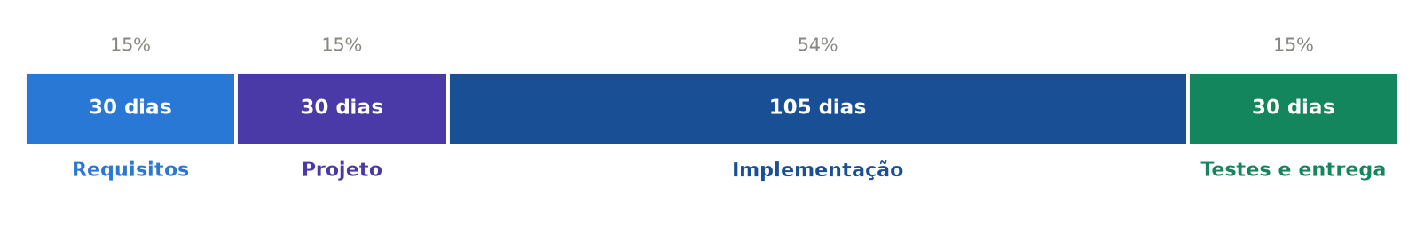
Figura 3 — Como os 195 dias se dividem entre as quatro fases. Um projeto de pesquisa que gasta 85% do prazo codificando chega ao fim com muito código e nenhuma medição.
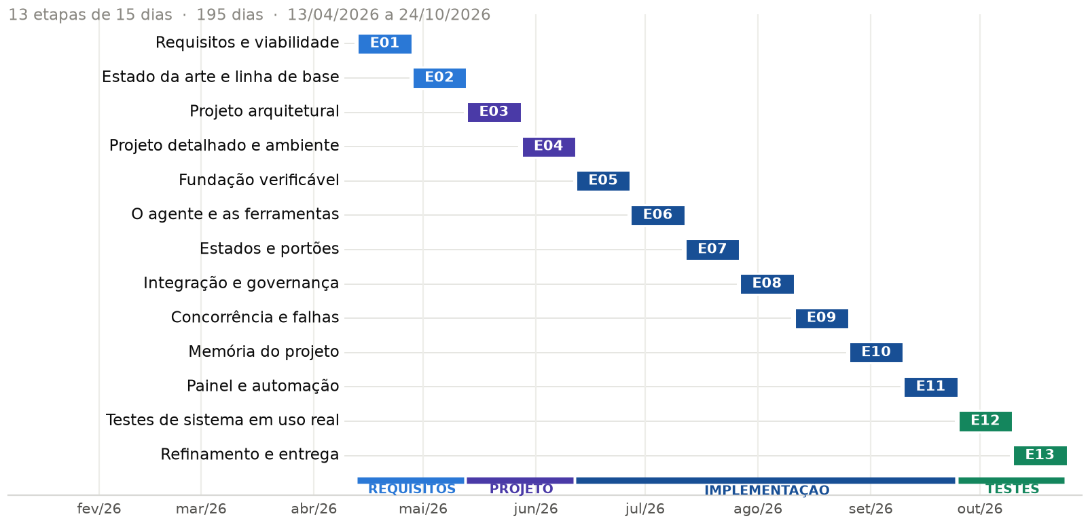
Figura 4 — As 13 etapas de 15 dias, de 13 de abril a 24 de outubro de 2026. Trinta por cento do prazo acontece antes da primeira linha de código, e quinze por cento depois da última.
Cada etapa de implementação termina num marco — uma afirmação demonstrável rodando o sistema, não descrevendo-o. Os marcos são cumulativos: cada um pressupõe todos os anteriores, e é isso que impede o projeto de avançar sobre fundação não verificada.
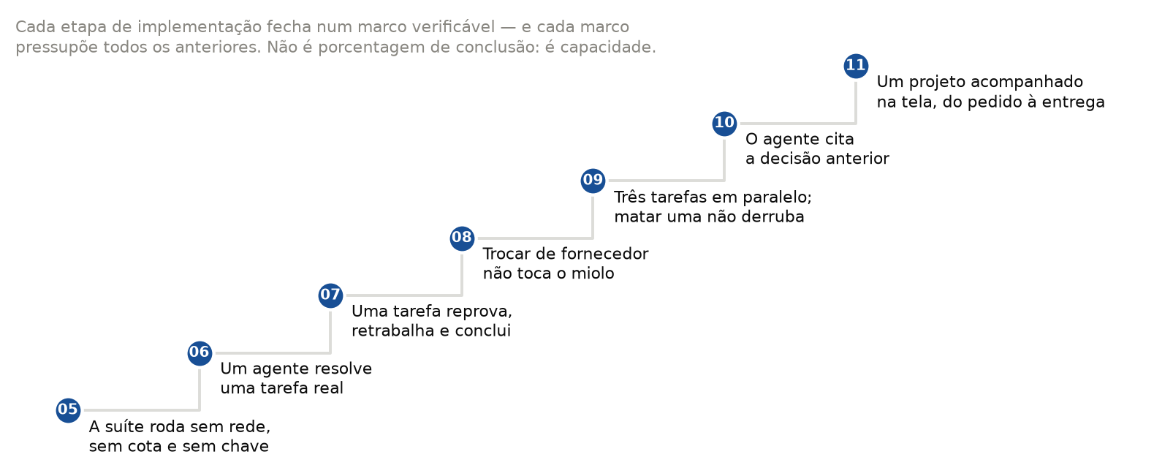
Figura 5 — Os sete marcos de implementação. Não medem porcentagem de conclusão: medem capacidade adquirida.

PARTE VI As 13 etapas
O que será feito em cada quinzena, e o que precisa ser verdade para a seguinte começar.

Etapa | Objetivo e atividades principais | Portão de saída
E01  13/04–27/04 | Requisitos e viabilidade. Caracterizar o problema; elicitar requisitos funcionais e não funcionais, cada um com o mecanismo que o verificará; fixar o perfil de máquina alvo (8 GB, 4 núcleos) como restrição de arquitetura; estudar viabilidade de custo; delimitar o escopo por escrito. | Requisitos revisados e congelados. Daqui em diante, requisito novo só entra por controle de mudança registrado.
E02  28/04–12/05 | Estado da arte e linha de base. Revisar os sistemas multi-agente existentes e delimitar a originalidade; auditar as execuções reais do protótipo, extraindo custo por despacho, ciclos por tarefa e taxa de reprovação; catalogar os mecanismos do protótipo que funcionam e não estão documentados. | Linha de base extraída e congelada. É o portão mais importante da primeira metade: sem número anterior, a conclusão seria uma afirmação, não um resultado.
E03  13/05–27/05 | Projeto arquitetural. Decidir a plataforma a partir da natureza do gargalo, registrando o motivo de cada recusa; desenhar as camadas, a máquina de estados com os dois portões, a escada do fracasso e as fronteiras trocáveis; mapear cada regra de governança a um mecanismo concreto. | Arquitetura revisada e congelada. Decisões registradas não se reabrem sem fato novo — e o que conta como fato novo está escrito.
E04  28/05–11/06 | Projeto detalhado e ambiente. Decompor o sistema em sete incrementos utilizáveis; escrever as tarefas atômicas com critérios de aceite executáveis; montar o grafo de dependências; instalar e provar o ambiente com script reproduzível; documentar as armadilhas de instalação. | Ambiente responde ao teste de sanidade e as tarefas estão revisadas. Fim da fase de projeto: a codificação começa, e o que ela fará já está escrito.
E05  12/06–26/06 | Fundação verificável. Criar o projeto com a barra de qualidade desde o commit inicial; criar o esquema do banco (projetos, tarefas, ciclos, despachos, custos); implementar as duas fronteiras com adaptadores falsos determinísticos; contabilidade em duas unidades; backup e restauração; importar a linha de base. | MARCO 1 — a suíte roda sem rede, sem cota e sem chave de API, provado por um teste que falha de propósito se a chave estiver definida.
E06  27/06–11/07 | O agente e as ferramentas. Construir o índice denso do projeto, gerado por programa e sem modelo; montar o prefixo estável para reaproveitamento de cache; ferramentas de arquivo com confinamento embutido; ferramenta de comando com prazo e morte da árvore de processos; o laço do agente como processo supervisionado; teto de chamadas por papel; os dois adaptadores de fornecedor. | MARCO 2 — um agente resolve uma tarefa real de ponta a ponta, e a soma do custo das voltas bate com o total informado pelo fornecedor.
E07  12/07–26/07 | A linha de produção. Conferir o plano contra o código existente; implementar os seis estados com transição transacional; promoção por dependências e ordenação da fila; execução mecânica dos critérios com lista de binários permitidos; a distinção entre comando quebrado e entrega falha; os dois portões; o diagnóstico de reprovação e a escada de quatro degraus. | MARCO 3 — uma tarefa percorre os seis estados, reprova DE PROPÓSITO num critério plantado para falhar, é retrabalhada e conclui.
E08  27/07–10/08 | Integração e governança do fornecedor. Escrever e versionar um instrumento de medição ANTES de rodá-lo; medir a superfície real de governança do fornecedor (permissões, confinamento de diretório, teto de turnos); provar o confinamento em vez de presumi-lo; impor o teto de voltas pelo mecanismo do fornecedor. Etapa com folga reservada para o replanejamento que a medição pode exigir. | MARCO 4 — trocar de fornecedor não toca o núcleo: dois adaptadores definidos apenas no código de teste são conduzidos sem uma linha alterada em produção.
E09  11/08–25/08 | Concorrência e tolerância a falhas. Conferir o plano contra os custos já medidos; árvore de supervisão com um processo por tarefa em voo; fila durável que enfileira e muda o estado na mesma transação; exclusão mútua por área de arquivo verificada pelo motor; teto de orçamento com parada limpa; recuperação de trabalho parcial; medir o pico de memória. | MARCO 5 — três tarefas em paralelo; matar o processo de uma não afeta as outras, e a morta volta à fila sem perder o que já foi feito.
E10  26/08–09/09 | A memória do projeto. Medir disco, memória e tempo do modelo de vetores antes de escolher entre rodá-lo na máquina ou delegar a um serviço; ingestão do histórico no commit, fora do caminho crítico; busca híbrida combinando similaridade semântica e termo exato; bloco de contexto com a fonte citada; avaliar a qualidade da recuperação. | MARCO 6 — num projeto com histórico, o agente cita a decisão anterior em vez de decidir de novo, e a citação aponta para a fonte correta.
E11  10/09–24/09 | Painel e automação. Conferir o que o banco grava contra o que as telas mostram; quadro de tarefas por estado ao vivo; console do agente e custo da rodada; parar e retomar um processo supervisionado; encadeamento automático de rodadas com a decisão isolada como função pura e com teto de gasto e de rodadas obrigatórios; varredura de segredos. | MARCO 7 — um projeto inteiro acompanhado na tela do pedido à entrega, com o custo atualizando em tempo real e um botão que interrompe com segurança.
E12  25/09–09/10 | Testes de sistema em uso real. Selecionar de três a cinco projetos nunca usados durante a construção; executar cada um do pedido à entrega sem intervenção, registrando tarefas, ciclos, reprovações, bloqueios e custo; testar na máquina alvo medindo o pico de memória; provocar falhas de propósito — matar agentes, derrubar o banco, esgotar a cota; catalogar cada defeito com a causa raiz. | Os projetos rodaram do pedido à entrega e o comportamento real está documentado, inclusive onde falhou. Defeito observado e não registrado é defeito que volta.
E13  10/10–24/10 | Refinamento, medição final e entrega. Executar as correções priorizadas, cada uma com o teste que impede a regressão; reexecutar os projetos de teste; medir contra a linha de base da E02 nas mesmas dimensões — custo por tarefa, ciclos, taxa de reprovação, bloqueios e tempo; publicar o número; escrever o documento de entrega. | MARCO FINAL — um projeto inteiro entregue sem intervenção, e o resultado medido contra a linha de base, com o número publicado.

PARTE VII Prática, riscos e resultado
As quatro últimas semanas, o que pode dar errado e como o sucesso será julgado.

O QUE MUDA NAS QUATRO ÚLTIMAS SEMANAS Até a Etapa 11 o sistema terá sido construído contra tarefas escolhidas e critérios controlados: isso prova que as peças funcionam, não que o conjunto entrega. Nas Etapas 12 e 13 deixa de haver tarefa preparada — o sistema recebe projetos que nunca viu, com falhas não previstas, custo real e cota real. Cada falha observada vira uma correção com a causa registrada, e é esse registro, mais do que o sistema funcionando, que sustenta a conclusão. São as duas etapas que NÃO devem ser sacrificadas se algo atrasar: o corte sai do escopo da E10 ou da E11, que são incrementos, não fundação.

16. Riscos e mitigação
Risco | Impacto | Mitigação planejada
Uma premissa sobre a interface do fornecedor não se confirmar | alto | instrumento de medição escrito e versionado ANTES de rodar, na E08, com folga na própria etapa para o replanejamento
Tarefas planejadas na E04 envelhecerem até serem executadas | médio | conferência obrigatória do plano contra o código no início das etapas E07, E09, E10 e E11
O custo de execução estourar o orçamento | alto | contabilidade em duas unidades desde a E05; teto por rodada e por tarefa na E09, com parada limpa
O limite de cota interromper trabalho no meio | médio | reconhecer a parada, registrar o trabalho parcial e retomar; nunca descartar o que já foi feito
O modelo de vetores não caber na máquina alvo | médio | a decisão local × serviço é tomada por medição na E10, e o componente é adaptador trocável desde a E05
Atraso acumulado comprimir as etapas finais | alto | as E12 e E13 são inegociáveis; o corte sai do escopo da E10 ou da E11
Falta de acesso pago bloquear uma medição | baixo | todo marco é dividido em uma parte demonstrável sem custo e outra que exige gasto; a segunda é declarada pendente, não reprovada

17. Entregas ao orientador
Quando | O que será entregue
Fim da E02 · 12/05 | Requisitos congelados, revisão do estado da arte e a linha de base medida
Fim da E04 · 11/06 | Documento de arquitetura com as decisões justificadas, e o plano de tarefas completo
Fim da E07 · 26/07 | Demonstração ao vivo: uma tarefa percorrendo os seis estados, incluindo uma reprovação provocada
Fim da E09 · 25/08 | Demonstração: tarefas em paralelo e recuperação de falha provocada
Fim da E11 · 24/09 | Demonstração: um projeto acompanhado na tela, do pedido à entrega
Fim da E13 · 24/10 | Documento de entrega com a medição final contra a linha de base, e a defesa preparada

18. O resultado esperado
Ao fim dos 195 dias, o trabalho deve poder demonstrar que as regras de governança de um sistema multi-agente podem ser movidas do prompt para a estrutura do programa, e que a mudança se traduz em número: menos ciclos de retrabalho por tarefa, menos tarefas abandonadas por esgotamento e custo por entrega comparável ou menor que o da linha de base.
Vale registrar o que o trabalho NÃO vai afirmar. Não que o sistema escreve código melhor que outros — a qualidade do código é do modelo, não da arquitetura em volta dele. Não que a abordagem é mais barata em termos absolutos, porque o preço por token é do fornecedor. E não que dispensa supervisão humana: dispensa intervenção durante a construção, o que é diferente.
O QUE FICA, SE TUDO O MAIS MUDAR Modelos vão melhorar, ficar mais baratos e mudar de nome. A parte deste trabalho que não depende disso é a estrutura: tarefas pequenas com estado explícito, dois julgamentos independentes feitos por quem não construiu, falha limitada com uma tentativa de redimensionamento antes de desistir, e tudo registrado no instante em que acontece. Se o modelo de amanhã for dez vezes melhor, essa estrutura continua sendo o que transforma capacidade em entrega confiável.

